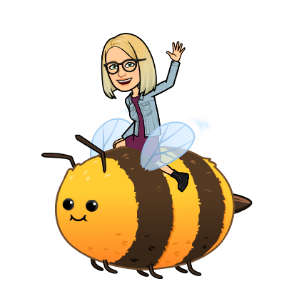
PETEK, 19. 11. 2021
Pozdravljeni učenci. Za danes imamo pripravljen:
NARAVOSLOVNI DAN - TRADICIONALNI SLOVENSKI ZAJTRK

Kakšna bo tvoja naloga?
Sam/a boš pripravila zajtrk.
Kaj narediš pred zajtrkom?
Umiješ si roke.
Kaj pa potem?
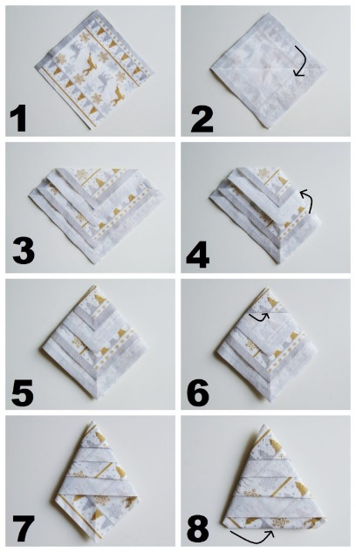
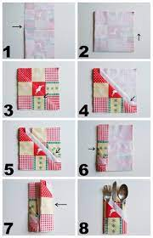
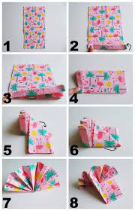
Pripraviš pogrinjek. Krožnike, pribor in serviete. Pri pripravi pogrinjka imam zate nekaj nasvetov. Le potrudi se pri zlaganju servietov.

Kaj bo na mizi?
Kruh, maslo, med, mleko in jabolko.
Varnostni nasveti?
Pri pripravi zajtrka mora prisostvovati odrasla oseba.

Po zajtrku?
Pospraviš mizo, umiješ posodo.

Dober tek!

Ko vse to opraviš, si pripravi računalnik, na katerem si boš pogledal nekaj video posnetkov. Klikni na spodnjo povezavo:
https://www.youtube.com/watch?v=D5M3jJKMWsY

Po ogledu posnetka se razmigaj kot čebelica, malo tekaj po stanovanju, tu pa tam se usedi na stol, tako kot čebelica, ki se usede na cvet.
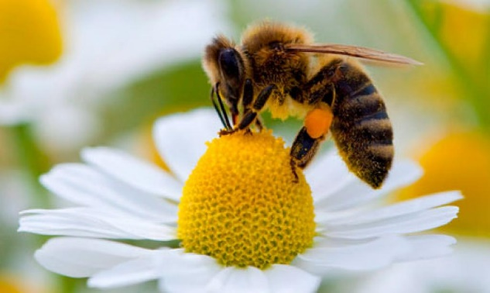

Ali si že kdaj imel priložnost, da pogledaš v čebelji panj? Čebele v panju zgradijo satovje, kamor nalagajo med ali odlagajo jajčeca.

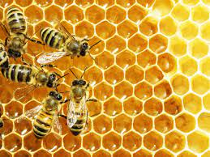
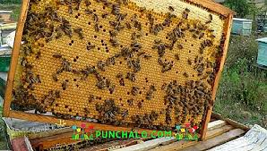

To izgleda takole. Satovje je sestavljeno iz šestkotnikov. Vsi so enako veliki.
Tudi ti boš izdelal takšno satovje. Potrebuješ: list papirja, škarje, lepilo, barvice.
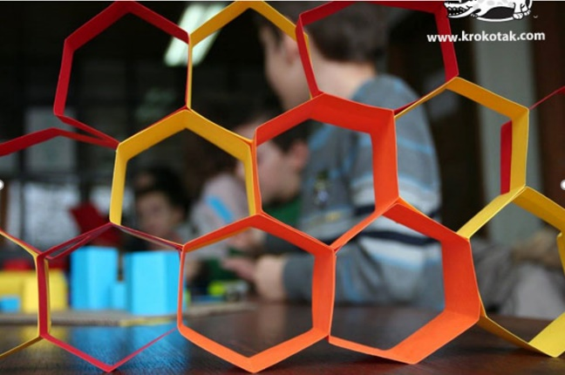
- Pripravi si list papirja: lahko je bel ali barven, lahko ga iztrgaš iz kakšne revije.


- List nareži na trakove, ki naj bodo široki približno 2 cm in dolgi približno 20 cm. Potrebuješ 10 - 15 takšnih trakov.

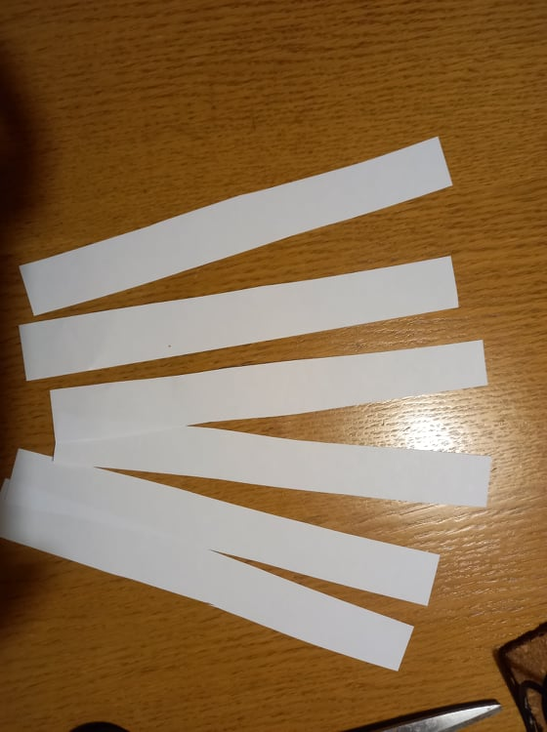

- List prepogibaj tako kot kaže naslednji posnetek. Zalepiš ga v obliko šestkotnika.

- Vse šestkotnike nato zalepiš skupaj.


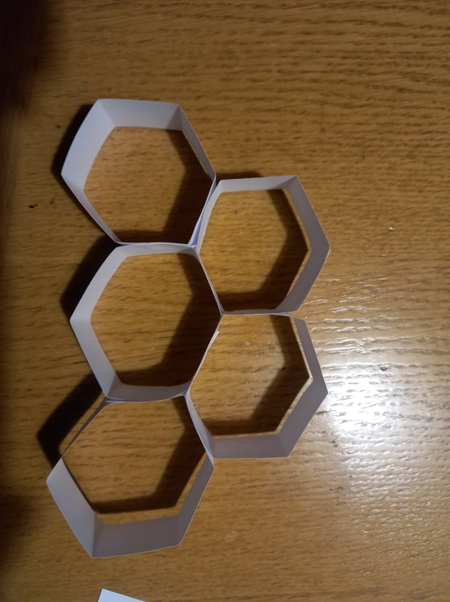

Nariši še nekaj čebelic in jih zalepi na satovje.

Vesela bom, če boš izdelek prinesel/a v šolo, da naredimo razstavo.

Za konec se ob glasbi razgibaj - na to glasbo: https://www.youtube.com/watch?v=FehJxparRQ4
in si oglej še risanko:
https://www.youtube.com/watch?v=Y3Wl5H6wvIQ

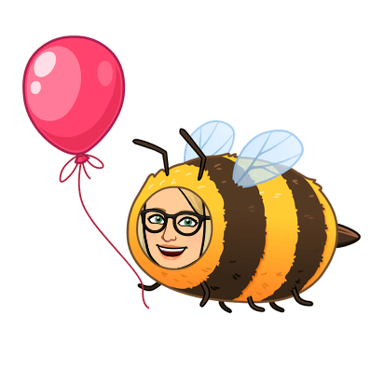
Lep vikend ti želim,
Učiteljica Maja

